Lygiašoniame trikampyje pavaizduotas žaibo rodyklės ženklas įspėja vartotoją apie neizoliuotą „gyvybei pavojingą įtampą“ produkte, kuri gali būti pakankamai aukšta ir sukelti elektros šoką.

Lygiašoniame trikampyje pavaizduotas šauktuko ženklas atkreipia vartotojų dėmesį į svarbias naudojimo ir techninės priežiūros (aptarnavimo) instrukcijas, paminėtas kartu su įrenginiu pateikiamoje literatūroje.
ĮSPĖJIMAS: norėdami sumažinti elektros smūgio tikimybę, nenuimkite dangtelio. Viduje nėra detalių, kurias galėtų remontuoti vartotojas. Dėl aptarnavimo kreipkitės į kvalifikuotus specialistus. Prieš atlikdami aptarnavimo darbus, arba jei įrenginys ilgą laiką nenaudojamas, išjunkite jį iš sieninio maitinimo šaltinio. Gamintojas neprisiims atsakomybės už nuostolius, patirtus atlikus bet kokius produkto pakeitimus ir modifikacijas be gamintojo arba įgaliotos organizacijos sutikimo.

Turinys

1. dARBO PRADŽIA 2
1.1 Atsargumo priemonės 2
1.2 Pakuotės turinys 3
1.3 Produkto dizainas 4
2. „Power Bank“ įkrovimas
3. Pagrindinės Operacijos 6
3.1 Nešiojamųjų kompiuterių ir jų akumuliatorių įkrovimas 6
3.2 Tik nešiojamojo kompiuterio maitinimas 10
3.3 Kitų įrenginių įkrovimas 11
3.4 Įrenginių įkrovimas naudojantis USB prievadu 12
3.5 Maitinimo energijos patikrinimas 13
4. Jungčių antgaliai 12
5. TRikčių šalinimas 13
6. Įrenginio priežiūra 16
7. Priedas 17
7.1 Produkto specificacijos 17
7.2 Informacija apie techninį palaikymą ir garantiją 18
7.3 Atsakomybės atsisakymas 19
7.4 Antgalių jungiamumo sąrašas 19

- Darbo pradžia

Sveikiname įsigijus „Prestigio Power Bank 501“. Tai puikus pasirinkimas. Tikimės, kad galėsite mėgautis visomis jo galimybėmis. Prieš pradėdami naudoti produktą, atidžiai perskaitykite vartotojo instrukcijas ir vykdykite visus nurodymus. Tik tada galėsite išnaudoti visas produkto funkcijas.

  - Atsargumo priemonės

Prieš pradėdami naudotis „Prestigio Power Bank 501“, atkreipkite dėmesį į visas atsargumo priemones. Kad įrenginys tinkamai veiktų, vadovaukitės šiame vadove pateiktomis instrukcijomis. Jeigu neišvengsite šių grėsmę keliančių situacijų, rizikuojate susižeisti patys arba sugadinti savo nuosavybę.

- NEMĖGINKITE ardyti arba pakeisti bet kokios įrenginio dalies, kuri neaprašyta šiame vartotojo vadove.
- NEUŽBLOKUOKITE ventiliacijos angų.
- NELEISKITE, kad ant įrenginio patektų vandens arba kitokių skysčių. Įrenginys NĖRA atsparus jokiems skysčiams.
- Jeigu į įrenginio vidų pateko skysčio, nedelsdami atjunkite įrenginį nuo kompiuterio. Jeigu ir toliau naudositės įrenginiu, gali kilti gaisras arba galite patirti elektros smūgį. Kreipkitės į produkto platintoją arba artimiausią palaikymo centrą.
- Norėdami išvengti elektros smūgio, neįjunkite ir neišjunkite įrenginio šlapiomis rankomis.
NESTATYKITE įrenginio prie šilumos šaltinių, venkite tiesioginio kontakto su liepsna.
- NESTATYKITE įrenginio greta kitos įrangos, kuri generuoja stiprų elektromagnetinį lauką. Paveiktas stipraus elektromagnetinio lauko įrenginys gali veikti netinkamai, gali būti sugadinti arba prarasti duomenys.

  - Pakuotės turinys
Elementas | Aprašas | Kiekis
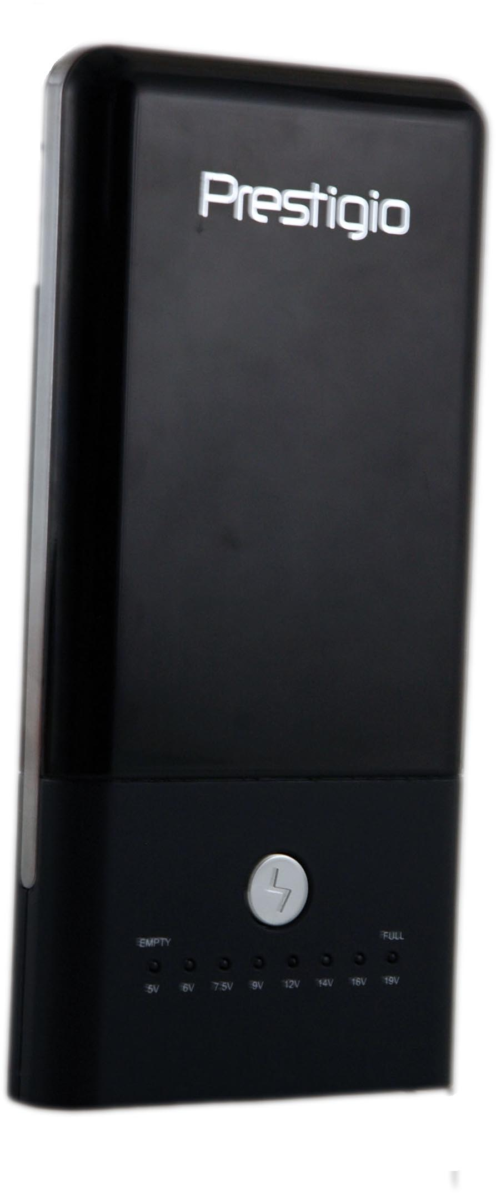 | „Prestigio Power Bank 501“ | 1
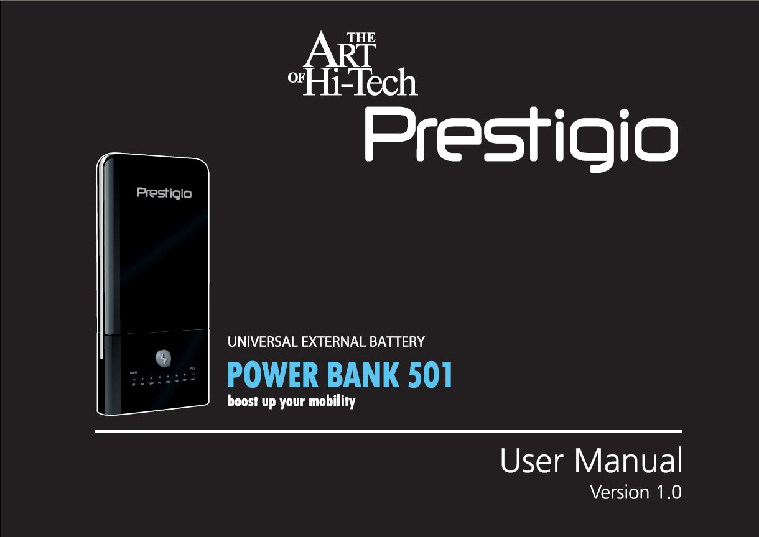 | Vartotojo vadovas | 1
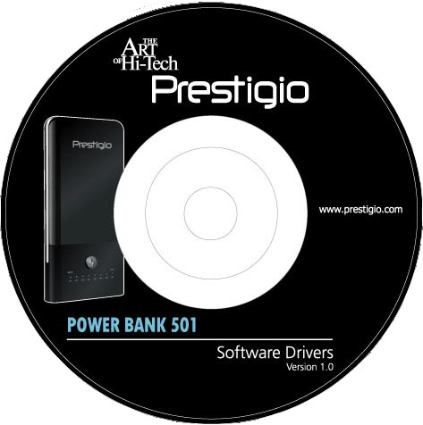 | Dokumentacijos CD | 1
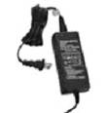 | Kintamosios srovės adapteris | 1
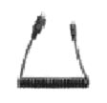 | Maitinimo išvesties laidas | 1
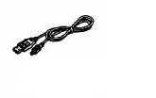 | 25 cm USB kabelis | 1
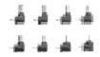 | Jungčių antgaliai | 8
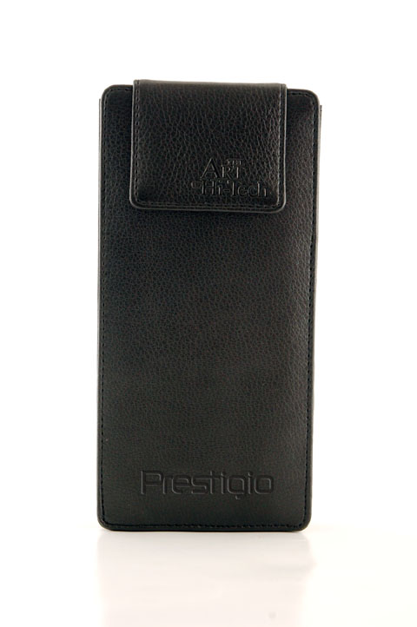 | Odinis nešiojimo dėklas | 1

  - Produkto dizainas
Šiame dokumente pateiktos iliustracijos skirtos tik vartotojui. Tikrasis produktas gali šiek tiek skirtis nuo čia pateiktų iliustracijų.

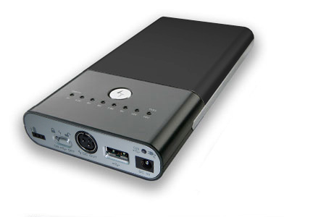
- Įjungimo/išjungimo mygtukas arba
3
įtampos / jungiklis
2
- Įtampos/galingumo LED indikatorius
- Funkcinis mygtukas
- Įkrovos indikatorius
- Nuolatinės srovės įvesties lizdas
- USB išvesties prievadas
4
- Nuolatinės srovės išvesties lizdas
- Akumuliatoriaus ilgintuvo lizdas
6
7
1
8
5

- „Power Bank“ įkrovimas

ĮSPĖJIMAS: prieš naudojant „Prestigio Power Bank 501“ pirmą kartą, rekomenduojame pilnai įkrauti akumuliatorių. Jeigu to nepadarysite, akumuliatoriaus tarnavimo laikas gali sutrumpėti.

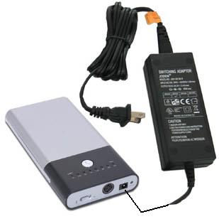 | - Įkiškite nuolatinės srovės adapterio antgalį į įkroviklio kintamosios srovės įvesties lizdą.  - Įkiškite nuolatinės srovės adapterio kištuką į sieninį elektros lizdą ir pradėkite įkrovimą.  - Įkroviklio įkrovimo metu įkrovimo indikatorius švies oranžine šviesa. Pilnai įsikrovusio akumuliatoriaus indikatoriaus spalva pasikeis į žalią.
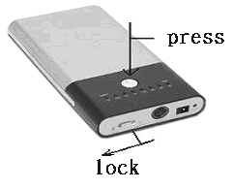 | - Nustatykite įtampos / jungiklį į padėtį , paspauskite funkcinį mygtuką ir patikrinkite esamą įkrovą arba energijos būklę.  - Kai įkroviklis yra visiškai įkrautas, atjunkite adapterį.  Pastaba: visiškai įkrauto įrenginio įkrovimas nutrūks. Nors ir nerekomenduojama, visiškai įkrovus įrenginį adapterį prijungtą palikti saugu.

- Pagrindinės operacijos

  - Nešiojamųjų kompiuterių ir jų akumuliatorių įkrovimas

„Prestigio Power Bank 501“ gali ne tik tiekti maitinimą nešiojamajam kompiuteriui, bet ir tuo pačiu metu įkrauti vidinį jo akumuliatorių . Norėdami perskaityti išsamią veikimo instrukciją, žr. į šią schemą ir procedūras.

ĮSPĖJIMAS: prieš naudojant „Prestigio Power Bank 501“ pirmą kartą, rekomenduojame pilnai įkrauti akumuliatorių. Jeigu to nepadarysite, akumuliatoriaus tarnavimo laikas gali sutrumpėti.

ĮSPĖJIMAS: patikrinkite, ar nešiojamojo kompiuterio įvesties srovė atitinka/yra mažesnė nei 3,5 A (3500 mA). Prieš prijungdami „Prestigio Power Bank 501“, nepamirškite išimti tokio nešiojamojo kompiuterio akumuliatorių. Jeigu to nepadarysite, nešiojamasis kompiuteris arba jo akumuliatorius gali būti pažeistas.

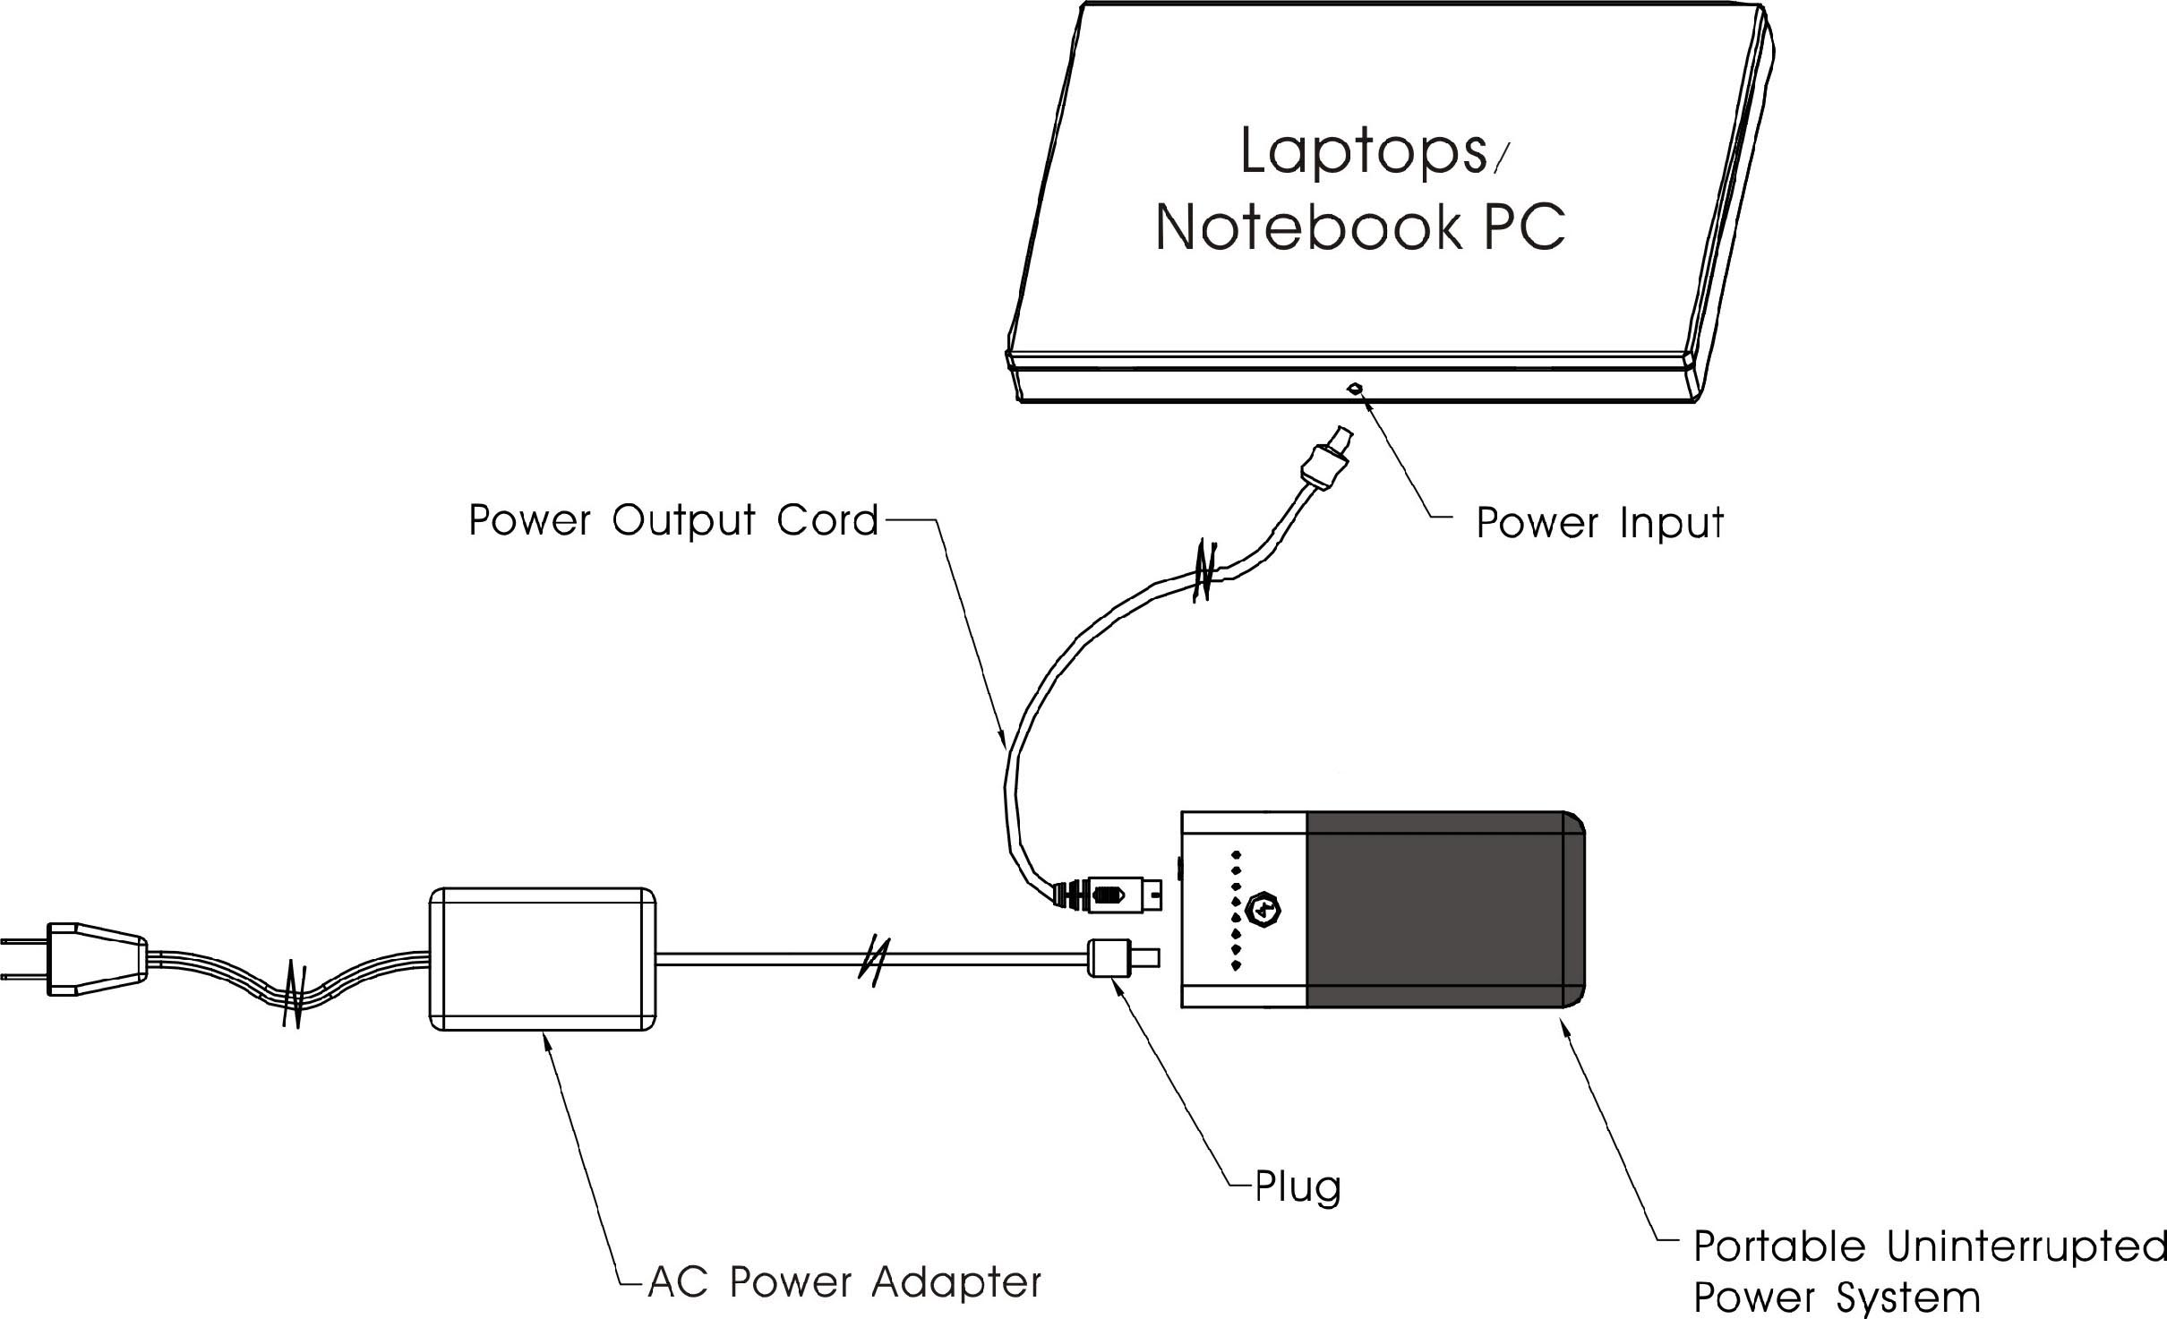

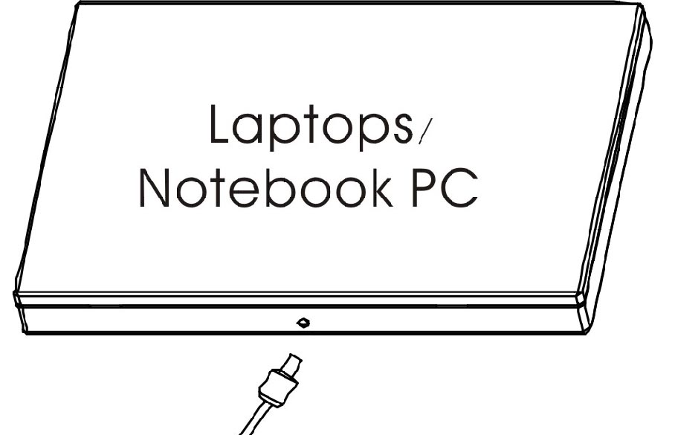 | - Pasirinkite nešiojamojo kompiuterio nuolatinės srovės įvesties lizdą atitinkantį jungties antgalį.  Pastaba: NENAUDOKITE daug jėgos, norėdami prijungti/atjungti jungties antgalį nuolatinės srovės įvesties lizde. Antgaliai atitinka tik centrinį teigiamą nuolatinės srovės įvesties lizdą. Nesilaikydami šių nurodymų, galite pažeisti nešiojamąjį kompiuterį ir įkroviklį.  - Tinkamą jungties antgalį junkite tik prie maitinimo išvesties kabelio. NEJUNKITE prie nešiojamojo kompiuterio, kol negavote nurodymo.
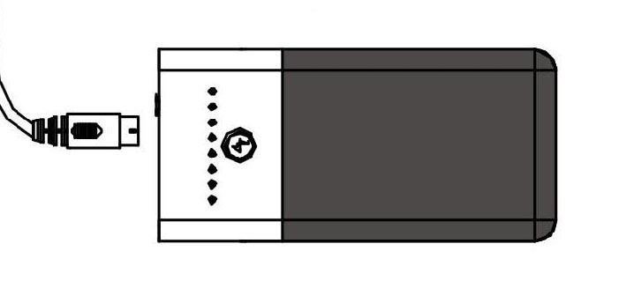 | - Prijunkite kitą maitinimo išvesties kabelio galą prie pagrindinio įrenginio. Nustatykite / jungiklį į padėtį ir pasirinkite tinkamą įtampą.  Pastaba: nustatyta numatytoji 5 V išvestis. Peržiūrėkite informaciją, susijusią su ant nešiojamo kompiuterio nurodyta įvesties įtampa. Jeigu nesilaikysite šių nurodymų, galite pažeisti nešiojamąjį kompiuterį ir įkroviklį.  - Kelis kartus patikrinkite anksčiau pasirinktą įtampą, nustatykite jungiklį į padėtį ir užfiksuokite įtampą.
 | - Įjunkite jungties antgalį į nešiojamojo kompiuterio maitinimo lizdą. Dabar įkroviklis turėtų tiekti energiją nešiojamajam kompiuteriui ir jo akumuliatoriui. Prijunkite kintamosios srovės adapterį prie įkroviklio, o jo kištuką įkiškite į sieninį maitinimo lizdą, kad įkroviklis, nešiojamas kompiuteris ir jo akumuliatorius būtų kraunamas vienu metu.

ĮSPĖJIMAS: prieš keisdami įkroviklio įtampą, pašalinkite tarp jo ir nešiojamojo įrenginio esančias jungtis. Nesilaikydami šių nurodymų, galite pažeisti nešiojamąjį įrenginį ir įkroviklį.

  - Tik nešiojamojo kompiuterio maitinimas

Įkroviklio „Prestigio Power Bank 501“ pagrindinė paskirtis – be papildomų energijos šaltinių išlaikyti nešiojamų įrenginių funkcionalumą kuo ilgiau. Prieš prijungdami įkroviklį, atjunkite nešiojamojo įrenginio akumuliatorių, nes „Prestigio Power Bank 501“ automatiškai tieks maitinimą įrenginiui ir kraus akumuliatorių, jeigu jis nebus išimtas. Norėdami sužinoti išsamią veikimo instrukciją, žr. į šią schemą ir procedūras.

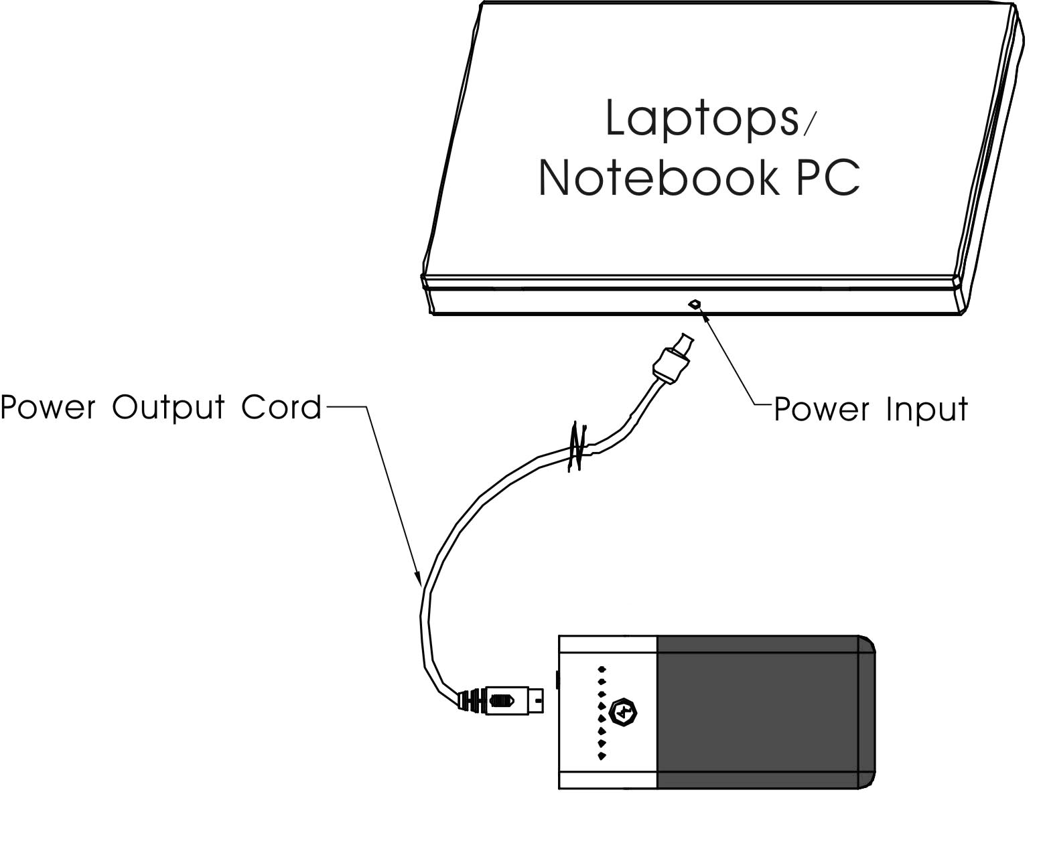
Šiuo atveju sujungimo schema labai panaši į schemą kraunant nešiojamąjį kompiuterį ir akumuliatorių kartu, tik čia nėra prijungiamas kintamosios srovės adapteris. Išsamias sujungimo procedūras žiūrėkite ankstesniame skyriuje.

Pastaba: jeigu norite optimizuoti „Prestigio Power Bank 501“ darbo laiką kraunant nešiojamąjį kompiuterį be kintamosios srovės adapterio, rekomenduojame pasirinkti vienu lygiu žemesnę nei ant nešiojamojo kompiuterio nurodyta įtampą. Šiuo įtampos sumažinimo metodu nešiojamo kompiuterio akumuliatorius nekraunamas ir taip prailginamas „Prestigio Power Bank 501“ darbo laikas.

  - Kitų įrenginių įkrovimas

Žemiau pateiktoje lentelėje rasite nurodytą įprastą elektroninių įrenginių naudojamą bei įrenginiui „Prestigio Power Bank 501“ rekomenduojamą įtampą.

ĮSPĖJIMAS: toliau pateikiama lentelė yra trumpas įprastų elektroninių įrenginių įtampos žinynas. Norėdami sužinoti tikslią įtampą, skaitykite ant įrenginių esančias etiketes.

Nešiojami įrenginiai | Kintamosios srovės maitinimo adapterio išvesties įtampa | Rekomenduojama įtampa įrenginiui „Prestigio Power Bank 501“
Skreitinukai | 14 V | 12 V
Skreitinukai | 16 V | 12 V
Skreitinukai | 19 V | 14 V
Skreitinukai | 24 V | 16 V
Nešiojamas DVD leistuvas | 9 V | 7,5 V
Nešiojamas DVD leistuvas | 12 V | 9 V
Skaitmeninis fotoaparatas | 5 V | 5 V
CD leistuvas | 4,5 V | 5 V
Delninukas | 5 V | 5 V
Mobilusis telefonas | 3,7 V ~ 5 V | 5V
Skaitmeninė vaizdo kamera | 9 V | 7,5 V ~ 9 V
Skaitmeninė vaizdo kamera | 12 V | 9 V ~ 12 V
MP4 | 5 V | 5 V

  - Įrenginių įkrovimas naudojantis USB prievadu

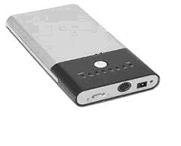 | Nustatykite įtampos / jungiklį į padėtį ir įjunkite su USB įkrova suderinamą įrenginį į USB prievadą.

  - Maitinimo energijos patikrinimas

- Nustatykite įtampos / jungiklį į padėtį kaip tai nurodyta 2 skyriuje, paspauskite funkcinį mygtuką ir patikrinkite, kiek maitinimo energijos dar yra likę.
- Įrenginį „Prestigio Power Bank 501“ rekomenduojama įkrauti, kai užsidega paskutinė indikatoriaus lemputė. Kai priblės raudonos spalvos indikatorius, įrenginys bus visiškai išsikrovęs.

ĮSPĖJIMAS: jeigu įrenginys tinkamai neveikia, nedelsdami jį išjunkite ir atjunkite maitinimo adapterį. Nebandykite remontuoti įrenginio be profesionalų pagalbos, nes galite jį sugadinti.

- Jungčių antgaliai

„Prestigio Power Bank 501“, kaip nurodoma toliau, pateikiamas kartu su 8 jungčių antgaliais, kurie tinka įvairiems žinomų gamintojų nešiojamiesiems kompiuteriams ir skaitmeniniams įrenginiams. Norėdami surasti įrenginiui tinkantį jungties antgalį, peržiūrėkite skyriuje „Priedas“ pateikiamą jungiamumo sąrašą.

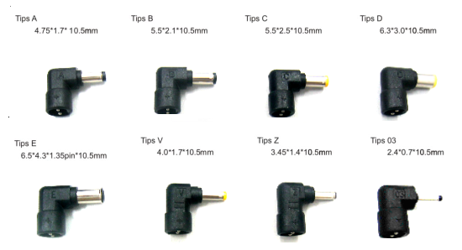

- Trikčių šalinimas

Jeigu įrenginys „Prestigio Power Bank 501“ tinkamai neveikia, pabandykite atlikti toliau išvardytus veiksmus. Atminkite, kad šios instrukcijos taikomos tik šalinant nesudėtingas triktis. Norėdami pašalinti rimtesnes triktis ir gauti techninę pagalbą, kreipkitės į vietines įgaliotąsias parduotuves.

- „Prestigio Power Bank 501“ veikia netinkamai, jei įkrovimo metu nedega nei vienas indikatorius.
- Patikrinkite, ar nešiojamojo įrenginio energijos reikalavimas nėra didesnis nei 65 W (19 V/3,5 A). „Prestigio Power Bank 501“ negali įkrauti/teikti maitinimo tokiems įrenginiams. Patikrinkite, kiek galingumo yra likę akumuliatoriuje „Prestigio Power Bank 501“ įkraukite tada, kai likęs galingumas mažesnis nei 25 %.
- Patikrinkite, ar ryšys tarp maitinimo išvesties laido ir „Prestigio Power Bank 501“ yra saugus.
- Patikrinkite, ar jungties antgalis tikrai atitinka nešiojamojo įrenginio nuolatinės srovės lizdą.
- Įsitikinkite, kad įrenginyje „Prestigio Power Bank 501“ nustatyta įtampa atitinka/vienu lygiu žemesnė nei ant nešiojamojo įrenginio nurodyta įtampa.
- Patikrinkite, ar nešiojamajame įrenginyje įdėtas akumuliatorius, nes kai kurie įrenginiai neveikia, jeigu juose akumuliatorius neįdėtas.

- Įrenginio priežiūra

Visų akumuliatorių galiojimas kada nors baigiasi. Jų galingumas ir įkrovimo efektyvumas laikui bėgant mažėja dėl cheminių reakcijų, palaipsniui didinančių vidinę tariamąją varžą, o tai sumažina akumuliatoriaus galimybes išnaudoti savo įkrovą. Vidines akumuliatoriaus chemines reakcijas greitina aukšta temperatūra ir didelė drėgmė. Dėl šių priežasčių rekomenduojame akumuliatorius laikyti vėsiose, sausose, švariose vietose.

Norėdami padidinti „Prestigio Power Bank 501“ našumą, peržiūrėkite žemiau pateiktą sąrašą.
Akumuliatorių galima:
- Kad išlaikytumėte didžiausią galingumą, pilnai pakraukite/iškraukite 4 ciklus ir tik tada pirmą kartą panaudokite įrenginį „Prestigio Power Bank 501“.
- Jeigu „Prestigio Power Bank 501“ nenaudojamas, atjunkite jį nuo nešiojamojo įrenginio ir laikykite vėsioje, sausoje bei švarioje vietoje.
- Jeigu „Prestigio Power Bank 501“ nebuvo naudojamas vieną mėnesį arba ilgesnį laiko periodą, visiškai jį įkraukite.
- Pasibaigus galiojimo laikui akumuliatorius turi būti tinkamai išmetamas arba perdirbamas.

Akumuliatoriaus negalima:

- Niekada nebandykite išardyti arba perrinkti „Prestigio Power Bank 501“.
- Venkite trumpo sujungimo, nes jis gali smarkiai pažeisti „Prestigio Power Bank 501“ akumuliatorių.
- Nenumeskite, nedaužykite ir kitaip nekenkite akumuliatoriui, nes iš jo gali išsiskirti ypač pavojingos medžiagos.
- Laikykite „Prestigio Power Bank 501“ toliau nuo ugnies ir kitų aukštos temperatūros šaltinių. Nedeginkite. Jeigu nesilaikysite šių nurodymų, gali įvykti sprogimas.

Appendix
- Priedas

  - Produkto specifikacijos

Akumuliatoriaus tipas | 6 kamerų ličio jonų akumuliatorius
Akumuliatoriaus galingumas | Maks. 10000 mAh
Išvesties galingumas | 45 ~ 50 W
Išvesties srovė | Maks. 3,5 A
Išvesties įtampa | - Per įkrovimo antgalį: 5 V; 6 V; 7,5 V; 9 V; 12V; 14V; 16V; 19V  - Per USB prievadą: 5 V/1 A fiksuota išvestis
Antgaliai įkrauti | 8 antgaliai
Įkrovimo laikas | Maždaug 4 val.
Įkrovimo adapterio įvestis | 100 ~ 240 V; 50/60 Hz; 1,7 A
Įkrovimo adapterio išvestis | 19,0 V; 3,16 A
Matmenys | 174 mm X 84 mm X 23 mm (I*P*G)
Svoris | Maždaug 420 g

  - Informacija apie techninį palaikymą ir garantiją

Norėdami gauti techninį palaikymą ir garantinę informaciją, apsilankykite adresu www.prestigio.com.

  - Atsakomybės atsisakymas

Siekiame užtikrinti, kad šiame vartotojo vadove pateikta informacija ir procedūros yra tikslios ir išsamios. Neprisiimame atsakomybės už klaidas arba praleidimus. „Prestigio“ pasilieka teisę atlikti visų čia paminėtų produktų pakeitimus be išankstinio įspėjimo.

  - Antgalių jungiamumo sąrašas

Jungčių antgalių modeliai
DC# 03: | mobiliesiems telefonams, skaitmeniniams fotoaparatams, vaizdo kameroms.
DC# V: | skaitmeniniams fotoaparatams, vaizdo kameroms.
DC# Z: | skaitmeniniams fotoaparatams, vaizdo kameroms, nešiojamiems DVD leistuvams, CD / MP leistuvams.
DC# A: | skaitmeniniams fotoaparatams, vaizdo kameroms, nešiojamiems kompiuteriams.
DC# B: | nešiojamiesiems kompiuteriams.
DC# C: | nešiojamiesiems kompiuteriams.
DC# D: | nešiojamiesiems kompiuteriams.
DC# E: | nešiojamiesiems kompiuteriams.

